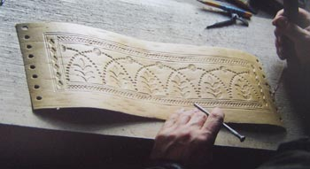
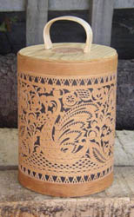
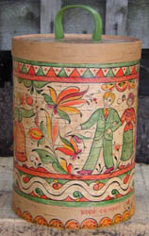
Заготовка
Заготовлением берёсты занимаются в жаркий летний период: с середины июня до середины июля. В это время кора хорошо отслаивается от ствола, тогда как зимой она напрочь пристаёт к пробочному слою. Однако можно заниматься заготовкой и в более позднее время. Вплоть до октября месяца на болотистой местности берёза позволяет с определёнными усилиями снимать тёмную бурую кору.
Лента
В лесу выбирается гладкая без сучков и трещин берёза. На ней делается вертикальный надрез ножом 4-6 см. для снятия ленты. Далее кору нужно отслаивать по спирали вокруг ствола вниз. Опытный мастер снимает непрерывную ленту длиной в 100 метров. Важно следить за тем, чтобы глубина надреза была небольшой, в пределах пробкового слоя, чтобы берёзка не засохла и через 10-15 лет на ней снова появилась защитная кора.
Пласт
Для снятия пласта нужно сделать вертикальный надрез на всю достижимую высоту дерева и отслаивать пластами того размера, в зависимости от того, как вы планируете хранить бересту. Предварительно можно почистить ствол от верхнего белого слоя, тем самым уменьшить объём работ в мастерской.
Сколотень (цилиндр)
Спиливать дерево удобнее на высоте 1-1,20 метра. Далее для себя обозначить все потенциальные места. Для снятия сколотня выбирается всё та же белоствольная берёза с наименьшим количеством сучков, трещин и неровностей. Необходимый инструмент: двуручная пила, топор, нож, шпага (сочалка). Для снятия сколотней и напилить дерево на чурки 2,50-3 метра. Для удобства работы лучше организовать место снятие бересты на уровне живота. Снимается берёста сколотнем от комеля к вершинке (но можно и наоборот). Для начала делается надрез по всей длине окружности ствола, чтобы обозначить длину будущего сколотня. Далее сочалка вставляется между стволом и камбием, и производятся движения вдоль ствола, и кора берёзы постепенно отслаивается, сопровождается этот процесс обильным сокоизвержением. Когда после трудных минут отслоения вам покажется что вот оно, сейчас должно совсем сойти с дерева, обхватите двумя руками ствол и немного прокрутите бересту по кругу. Если береста подалась, значит нужно осторожно снимать её со ствола. А осторожно потому, что на стволе под камбием могут оказаться острые выпуклости, которые порвут всю проделанную работу, или утолщение ствола так же сможет испортить сколотень.
Хранение
Хранят бересту в тёмных, сухих и проветриваемых помещениях (чердак, подвал, сарай, кладовка). Берестяное лыко сразу после снятия со ствола скручивают в клубки, белой стороной вверх. Лента пролежавшая не скрученая несколько часов становится непригодной для работы. Хорошее правило при скручивании – с одной берёзы один клубок. Это поможет при плетении в мастерской. Однако, если береста тонкая и количество сучков и трещин на берёзе не позволяют снимать бересту в полный рост, то клубки можно скручивать из лент разных деревьев.
Береста, снятая пластами, укладывается между двух широких досок или листов фанеры, а сверху помещается груз, чтобы во время хранения пласты не скручивались и были пригодны для работы. Необходимо проследить за тем, чтобы между пластами оставался некоторый промежуток для просушки. В клубках и пластами береста может храниться годами. Особых условий для хранения сколотней нет.
Хранящаяся в сырых помещениях береста покрывается плесенью, отчего на ней появляются пятна. При длительном хранении бересты на свету она изменяет цвет, становится светлой. В таких условиях береста постепенно теряет свои свойства. Поэтому старую бересту размачивают в воде определённое время, после чего её можно использовать в работе.
Обработка
Первый этап обработки бересты – снятие тонкого верхнего тонкого белого слоя с коры о шероховатую поверхность дерева сразу после заготовки в лесу или в мастерской при помощи обычной щётки и ножа.
Второй этап – расслоение бересты на слои. Берёзовая кора многослойна и не все слои можно и нужно использовать в плетении. Поэтому нужно отслаивать непрочные верхние слои до необходимой толщины для каждого конкретного изделия, поскольку небольшую солонку невозможно аккуратно изготовить из толстых лент, и наоборот, большой пестерь будет походить на бумажный конверт при тонкослойном материале. Отсюда делаем вывод, что расслоение бересты представляет собой довольно сложный и важный этап при подготовке материала к плетению.
Третий этап – нарезка лент (лычек) бересты. Нарезать материал (бересту или бумагу) можно несколькими способами: при помощи ножниц, при помощи ножа и линейки, при помощи лентореза. Важно отметить следующий момент – чем ровнее будет нарезан материал, тем удобнее будет при работе с ним.
Плетение
Существует два вида плетения: косое и прямое. Названия объясняются тем, какой угол (в градусах) образуют пересекающиеся ленты по отношению к горизонту. Прямое плетение при работе сложнее, чем косое плетение. Основным видом плетения является косое плетение, ввиду его лучшей технологичности и прочности. Основные приёмы плетения можно посмотреть в разделе "Мастер-класс".
Работа с пластом
Для работы с пластом необходимо выбрать берёсту с наименьшим количеством неоднородностей. Необходимый инструмент: нож, шило. Дополнительный материал: корень хвойных деревьев (сосна, ель), ивовый прут, черёмуховый прут, берестяная лента. Некоторые приёмы работы с пластом вы найдёте в разделе "Мастер-класс".
Изготовление туеса
Изготовление туесов считается одним из самых сложных в берестяном ремесле.
Туеса делаются обшивными и выворотными. Обшивной туес состоит как правило из 4-х частей бересты: сколотень, рубашка и два пояска верхний и нижний. Выворотной туес состоит только из первых двух. Как правило, рубашка соединяется замком, хотя делали туеса и без рубашки, только с поясками. Замок, соединяющий пласт в цилиндр имеет множество форм и принципов скрепления. Оплетаться туес может как корнем деревьев, так и берестой, и лентой ивового прута, и верёвкой, и проволокой. В деревнях туеса оплетали только сверху. Снизу поясок держало донце. Для красоты оплетают и нижний поясок.
При изготовлении выворотного туеса высота сколотня должна быть больше высоты рубашки. Для загибания кромки сколотня необходимо несколько секунд подержать один край в кипящей воде, а затем загнуть на рубашку. То же самое проделать и с другим краем. На самом деле всё не так просто и без визуального ряда никак не объяснить весь процесс выворачивания сколотня. Пусть это останется не секретом мастера, а задачей авторам на будущее.
Донце и крышка изготовляются как круглой, так и овальной форм. Существует множество способов изготовления крышек в зависимости от места бытования ремесла и промысла. Подходящая порода дерева, например, ель, сосна.
В некотором виде можно посмотреть схемы замков, оплетение, крышки по данной ссылке.
Тиснение
Для того, чтобы было веселее делаются на туесах тиснёные рисунки, так говорил дед Мартын, изображая забавные сценки из своей деревенской жизни на Мезени. Но так же делаются тиснёные рисунки и для красоты, чтобы стоял туесок с гречкой на кухонной полке и красовался. Тиснение, прежде всего, - это красота, уместность, полнота орнамента. Орнамент - основа рисунка. В связи с этим можете посмотреть орнамент на туесах Фатьянова М.Ф, Шутихина А.В. и др., а так же полистать книги по орнаменту.
Резьба
Резьба по берёсте различается на геометрическую и резьбу растительного орнамента. Технология прорезания обусловлена твёрдостью руки, качеством материала и качеством инструмента. Прорезается рисунок по разному - по пласту рубашки, либо уже по готовому туесу, хотя второй вариант не технологичен. Самая известная прорезная береста - шемогодская.
Процарапывание
Процарапывается береста, как правило, металлическим инструментом - ножом, шилом, иглой. Используется осенняя берёста, которая снимается с дерева с немалым усилием. На такой берёсте остаётся тонкий слой камбия, который и удаляется процарапывающим инструментом во время работы.
Роспись
Роспись по берестяным изделиям можно посмотреть в разделе "Статьи" здесь.
Выделка дёгтя
Вдали от деревень, как правило в лесу, строили небольшие смолокуренные заводы. На этих заводах выгоняли из листов берёсты три жидких компонента: дёготь, скипидар и пек. Дёготь применяли для смазывания обуви, а так же совместно с пеком использовали при строительстве лодок.
Для выгона этих трёх компонент изготовляли три больших глиняных чана. Чаны последовательно соединяли трубкой так, чтобы жидкость могла переливаться из первого в последний сосуд. Первый чан имел только одно отверстие для соединяющей трубы. Второй же был промежуточным, а по сему имел вход и выход. Третий чан кроме отверстия для трубки имел краник, через который выгоняли конечный продукт. Поскольку данная технология записана со слов Кузнецовой Валентины Дмитриевны (г. Вельск), у которой дед Павел Кузнецов до и после революции занимался выгоном дёгтя, то не весь процесс досконально запомнен из далёкого детства. Поэтому не восстановить в каком чане что выгонялось и как сливалось.
Для выгона дёгтя завод имел в хозяйстве семь лошадей, на которых привозили большие телеги листов берёсты. Работали много и усердно. Был хороший заработок, поэтому в двадцатые годы семьи работников раскулачили, а деда Кузнецова Павла однажды увезли в город и больше его никто не видел. Завод находился в Вельском районе, Шадринский сельсовет, недалеко от деревни Макарьинская.
Под первым чаном располагалась печь (не известно была ли печь под другими чанами?). Этот чан до отказа набивался берёзовой корой и плотно закупоривался. Доступа воздуху не было. При достижении определённой температуры берёста превращалась в тёмную жидкость, которая затем переливалась в другие сосуды. Это весь процесс.
Строительство судна
В разных регионах таежного пояса Земли береста обрабатывается одними и теми же способами и приемами, которые не менялись с древних времен до наших дней. Поэтому совсем не удивительно, что полотуха из Архангельской области по способу изготовления похожа на Birch Bark Basket из штата Аляска, а столетний кузовок народа ханты похож на изделия современного мастера из штата Мэн. Лодка-берестянка с Нижней или Подкаменной Тунгуски по характерным признакам такая же, как с озера Мичиган. Различаются они только способом декорирования и орнаментом, что похоже, не удивительно. Каждый народ имеет собственное национальное самосознание и собственное лицо.
Берестяные каноэ индейцев Северной Америки внесли огромный вклад в дело освоения европейцами нового для них континента. На каноэ по рекам и озерам передвигались сначала первопроходцы, затем промышленники и торговцы, после – переселенцы с миссионерами. Удобней и доступней для первопроходцев Америки средства передвижения не было.
Ниже представлены фотографии и схемы последовательности изготовления берестяной лодки.
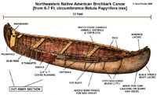 | 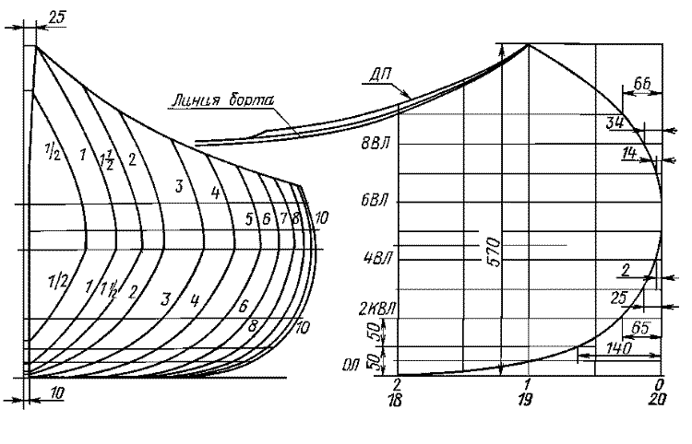 | 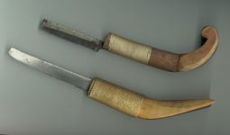 | 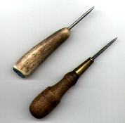
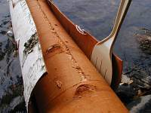 | 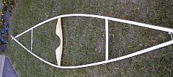 | 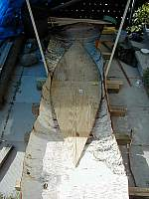 | 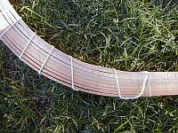
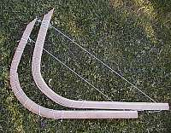 | 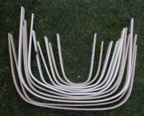 | 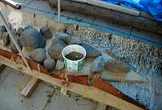 | 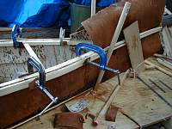
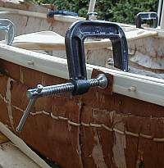 | 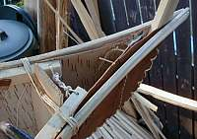 | 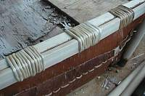 | 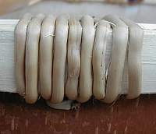
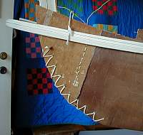 | 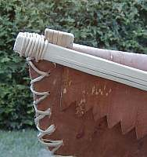 | 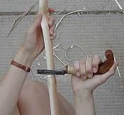 | 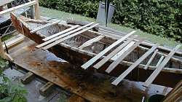
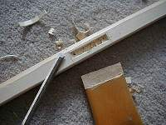 | 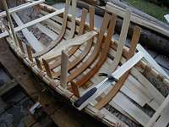 | 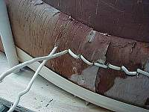 | 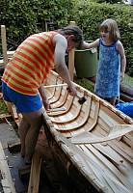
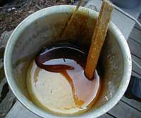 | 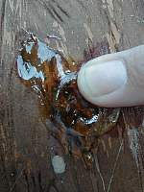 | 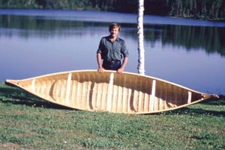
Основной инструмент
Все кто занимается работой с берёстой пользуются каким-то определённым набором инструмента. Одинаков ли он у всех? Его перечень? Почему есть различия в названиях, формах, материале и прочее? Попробуем ответить на эти вопросы.
Набор, число инструмента зависит от того, какой конкретной обработкой занимается мастер. Минимальный набор плетельщика - это ножницы (нож) и зажимы (скрепки-прищепки). При желании упростить процесс обработки материала появляются нож, линейка (рейка), шаблоны для нарезки лент, ленторез. При плетении используется коточик (кодочик, кочедык и др.) из кости, дерева или металла. С его помощью расширяются промежутки между сплетёнными лентами, за счёт этого становится проще протаскивать ленту наружного слоя.
Набор инструмента мастера, который работает с пластовой берёстой расширяется. Это и шило для прокалывания отверстий для прошивания пластов между собой, и инструмент для заготовки и обработки соснового корня - металлический крюк/скоба для вытаскивания корней из земли, инструмент для очистки корня (несколько видов такого инструмента), инструмент для расслаивания корней.
Набор мастера изготовляющего туеса дополняется пробойником - инструментом для пробивания замков, инструментом для обработки дерева, киянка используется для вколачивания донца в сколотень, чеканы для подчёркивания красоты туеса и некоторые другие специфичные инструменты. Как правило, у каждого мастера есть какой-то свой особенный инструмент, поэтому перечислить все приспособления не представляется возможным.
Перечень основного инструмента:
ножницы  нож  зажимы  линейка  рейка  угольник | циркуль  карандаш  шариковая ручка  жестяные шаблоны  ленторез из ножа  ленторез из шайб | шило  пробойники  чеканы  скоба  стамеска  киянка
Изображения некоторых инструментов:
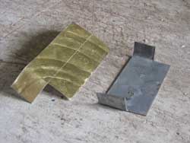  Жестяные шаблоны | 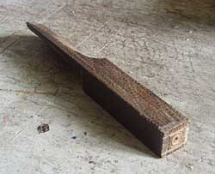  Чекан из текстолита | 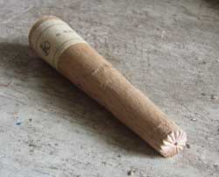  Чекан деревянный
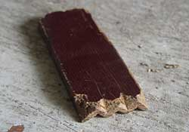  Чекан из текстолита | 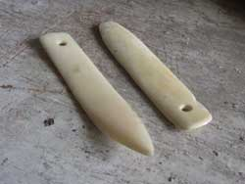  Коточики костяные | 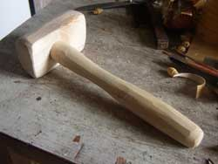  Киянка
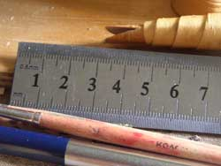  Металлическая линейка | 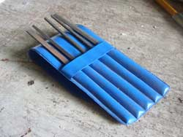  Набор надфилей | 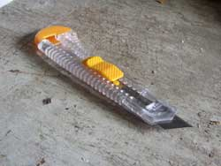  Нож
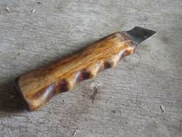  Нож | 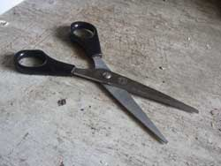  Ножницы | 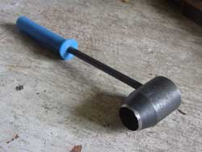  Пробойник
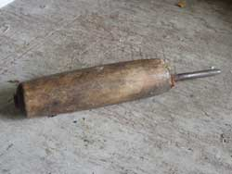  Шило с утолщённым жалом | 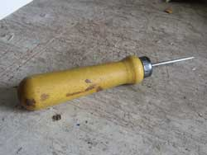  Шило с утончённым жалом | 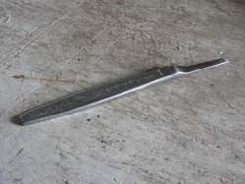  Стамеска плоская
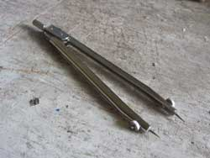  Циркуль | 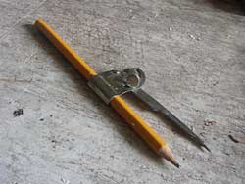  Циркуль
Типы ленторезов
Ленторез предназначен для нарезки берёсты в виде лент (полос, лычек). Ленторезы условно можно разделить на две группы: инструмент для выравнивания ленты берёсты из клубка и инструмент для нарезки полос из пласта. Отличие в том, что первый инструмент обрезает с двух сторон, а второй только с одной. Лента используется для плетения крупных и сложных предметов. Полосы используются для плетения небольших изделий, сборных изделий (например, шаркунок) и как вспомогательные. Ленторез для ленты может быть сделан из двух ножей, перпендикулярно закреплённых на плоскости для протаскивания ленты или под определённым острым углом. Ширину ленты задаёт расстояние между ножами. Так же известен инструмент, режущая часть которого выполнена из двух пар вращающихся на оси заточенных шайб. Ленторез для полос выполняется как в настольном, так и ручном виде. Один край обрабатываемой берёсты касается упора (деревянный, например), а другая сторона режется одним или двумя ножами, которые находятся в одной плоскости.
В вельском краеведческом музее находится ленторез, выполненный в виде корневой прялки, на основание которого нужно было садиться, а лента пропускалась через вертикально закреплённые ножи на горизонтальном бруске на уровне груди. Ширина ленты задавалась клинышками, которые вколачивались между ножей.
Изготовление зажимов.
Для начала перечислю известные мне зажимы: канцелярские скрепки и "крокодилы", бельевые прищепки, зажимы из веток деревьев. Мне известно, что один мастер запрещал своим ученикам пользоваться канцелярскими скрепками, а учил делать и использовать свои. Вот мы сейчас быстренько их и сделаем. Срежьте ветку берёзы или черёмухи такой толщины, которая будет удобна для применения. Лучше сделать разные по размеру зажимы для крупных и небольших изделий. Вырезайте палочки из ветки так, чтобы на одном конце был сучёк. Длина может варьироваться от 3 до 10 сантиметров. Противоположный от сучка конец палочки заострите с одной или двух сторон. Затем расщепите её ножом на две равные половины до сучка. Вот и всё.
Изготовление шаблонов
Шаблоны различных размеров удобно использовать, если у вас нет возможности самим сделать или заказать мастеру по металлу ленторез. Шаблоны выполняются из жести. Лучше подходит жесть, которую используют при строительстве, но так же можно вырезать шаблон из консервной банки, затупив края. При отсутствии жести, для временного пользования, можно изготовить шаблон из картона. Ниже приведены схемы изготовления шаблона.
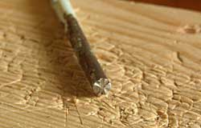
Изготовление чеканов
Чеканы могут быть выполнены из самого различного материала: дерева, металла, кости, текстолита и др. Металлический чекан можно выполнить в форме цветка или солнца. Для этого возьмите гвоздь на 150-200 мм. и напильником сточите острый конец до круга в торце. Затем возьмите треугольный надфиль и наметьте диаметральную среднюю полосу. Далее стачивайте надфилем под углом 30 градусов торец гвоздя от центра к середине. Так можно проделать несколько раз (6 и более). Затем попробуйте сделать оттиск на берёсте. Чеканы из другого материала изготавливаются с помощью того же напильника и надфиля, но могут быть использованы и угловая стамеска, нож и дрель со сверлом по дереву.

